便携式压制干扰源设备

# 主要功能指数指标

|  |  |
| --- | --- |
| **功能及技术指标** | **参数要求** |
| 功能指标 | 可根据需要生成B3/B1，B3/L1，R1/S，L1/L2，S导航频段的干扰信号。 |
| 干扰信号包括扫频信号，调幅干扰，调频信号，脉冲调制信号，白噪声信号，数字BPSK调制等干扰样式。 |
| 可实时控制干扰信号的功率。 |
| 本机内置电池可连续工作3小时左右。 |
| 具备5寸电容触控屏。 |
| 技术指标 | 输出频率：  工作频率： B3，L2，G2；  B1，L1，G1或者B2 ，L5或者S。  输出功率：  输出功率范围： -30 dBm～-80dBm；  功率准确度：≤±1.0dB；  功率分辨率：≤1dB；  功率稳定度：≤±1dB RMS。 |
| 信号质量  杂散抑制≤-40dBc；  谐波抑制≤-45dBc。 |
| 干扰样式：  调幅、调频、扫频干扰、单频干扰（CW）、白噪声干扰、脉冲干扰、数字调制干扰。 |
| 调幅干扰：   调制频率范围：1Hz～10kHz；   调幅深度：1%～80%；   调幅精度：＜±（设定值的10%）。 |
| 调频干扰（三角波和噪声调频）：   调制频率范围：1Hz～10kHz；   调制频偏范围：1kHz～1MHz；   频偏精度：＜±（设定值的10%）。 |
| 扫频干扰（三角波与锯齿波扫频）：   扫频带宽：f0±30MHz任意可设置，；   频点切换时间：＜1ms。 |
| 带限高斯白噪声干扰  高斯白噪声带宽：f0±30MHz可设置，软件界面可选择5MHz、10MHz、20MHz、30MHz、40MHz、60MHz信号带宽。 |
| 脉冲干扰：  脉冲周期：1us～30s；   最小脉冲宽度：1us；   时间分辨率：0.1us；   占空比：0%～100%。 |
| 数字调制干扰：  符号速率：1kHz～30MHz；   PN码：PN9, PN11, PN15, PN20, PN23；   滤波器：升余弦、矩形、高斯。 |
| 电源参数 | 电源电压：15V~20V；  电源电流：≥5A；  工作功率：＜25W；  充电功率：＜25W；  充放功率：＜45W。 |

# 物理特征（仅供参考）

尺寸约： 138×230×64mm

重量约：2±0.1kg

# 接口说明

|  |  |  |  |
| --- | --- | --- | --- |
| **接口** | **数量** | **描述** | **接口类型** |
| USB | 1 | 通信或下载场景 | 航插 |
| 网口 | 1 | 通信或下载场景 |
| 电源接口 | 1 | 电源适配器输入接口 |
| RF OUT | 1 | 射频信号输出 | TNC |

# 外观（仅供参考）

便携式压制干扰信号源外观简约体积较小等特点，整体外观如下图所示，顶部为射频信号输出，侧面为电源、USB、网口、扩展口等接口，背面为支架和散热孔。

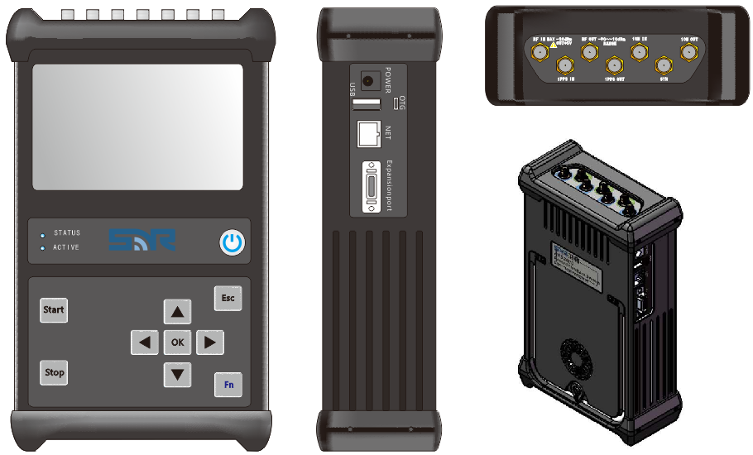

便携式导航欺骗信号源外观